☑ TP + extrait d’un devoir – maison

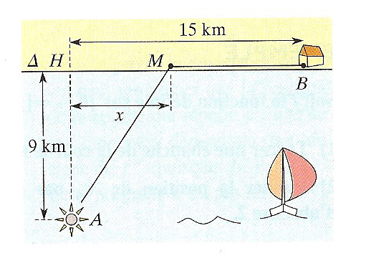
Exercice 1

Partie A
Le gardien d'un phare (point A) doit rejoindre le plus rapidement possible la maison côtière (point B).
Il se déplace en canot à la vitesse de 4 km/h puis à pied à la vitesse de 5 km/h.
On suppose qu'il n'y a pas de courant qui fait dériver le canot, et que la côte est rectiligne. Les dimensions utiles sont sur le dessin.
Où doit – il accoster pour que le temps de parcours soit minimal ?

- Dans la fenêtre graphique de geogebra, créer les points H(0,0), B(15,0) et A(0,-9).
- Créer le segment [HB], puis un point M semi-libre sur [HB].
- Créer le parcours du gardien à l'aide de deux segments nommés c et p.
- Créer le segment [HM], que l'on notera a.
- Si on note t le temps de parcours, saisir la formule permettant de calculer t en fonction de c et p.
- Dans la fenêtre graphique 2 :
  - Modifier les bornes des axes : [0 ; 15] en abscisses et [0 ; 5,3] en ordonnées.
  - Créer le point N de coordonnées (a,t)
  - Activer la trace de N et répondre au problème posé.
Partie B

On note x la longueur HM et f(x) la durée (en h) du trajet. On a donc 0 x  15.

  - Montrer que f(x) = +
  - Déterminer l'expression de la dérivée f '(x).
  - Montrer que f '(x) peut s'écrire f '(x) =
  - En déduire le tableau de variations de f sur [0 ; 15] et conclure.
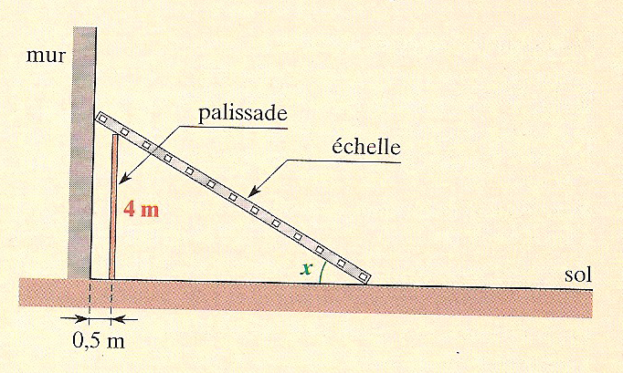
Exercice 2 : "Freestyle"

Quelle est la longueur minimale d'une échelle appuyée sur le mur et le sol, passant au – dessus de la palissade (les dimensions utiles sont sur le dessin) ?

Vous construirez en fenêtre graphique 1 une modélisation du problème et en fenêtre graphique 2 la courbe de la fonction donnant la longueur de l'échelle en fonction de l'angle  (en radians).

configurer geogebra en mode "radian" :

Options => Configuration => Avancé puis descendre quasiment en fin de menu. Cocher "radian".

